הפקולטה להנדסה - המגמה להנדסה מכנית

תיכון מוצר:
BARBIQU FAN

תקציר לספר הפרוייקטים

פרוייקט גמר

הכין: ויונטה גיל
שם המנחה: איציק תמיר
מקום ביצוע הפרוייקט: "תמיר הנדסה"

יוני 2006
תקציר מנהלים:

נושא הפרויקט:

פרויקט זה הינו פרויקט גמר לתואר ראשון להנדסה מכאנית באוניברסיטת תל – אביב.

לא קיימת צורה ייעודית ופשוטה להזרמת אויר לבישול במנגל.

הצורות הקיימות דורשות מאמץ פיזי ניכר או שימוש במקור מתח גבוה.
הפרויקט עוסק בפיתוח ותכנון המוצר ,בהתאם לדרישות הלקוח, מוצר חדשני הכולל מפוח ותאורה אשר יתן מענה יעודי לליבוי גחלים.

מהות העבודה:
פיתוח אימפלר למוצר ותכנון רכיבי המוצר תוך כדי התחשבות בסוג המנוע, הנורה, הסוללות ונתוני החומרים עד להרכבתו הסופית.

מפרט דרישות:
- נוח לשימוש, מותאם למבנה כף היד.
- זמן עבודה – לכל הפחות 60 דק'.
- נתוני החומרים (ע"פ דרישת הלקוח):
- מעטפת – פולי קרבונט.
- אימפלר – אצטל.
- מהירות הזרמת האוויר של מייבש שיער: $u=5\text{.}1m/s$ (התקבל בניסוי)
- ספיקה: $Q=1\text{.}6⋅{\text{10}}^{−3}{m^{3}}/s$
- משקל: עד 1 קג'
- מחיר: עד 90 שח' ליחידה.

עיקרי הצגת החלופות:
- חלופות לתכן רכיבי המוצר:
א. מפוח מניפה: ב. מפוח צנטריפוגלי:
יתרונות: ספיקות גבוהות. יתרונות: לחצים גבוהים.
חסרונות: לחצים נמוכים. מעבר אויר בצורה מאונכת.
מעבר אויר בצורה מקבילה. דרוש נפח קטן למיקום.
דרוש נפחג גדול למיקום. חסרונות: ספיקות נמוכות
באופן יחסי.

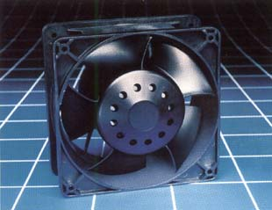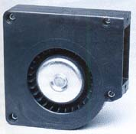
החלופה שנבחרה: "מפוח צנטריפוגלי" דרושים לחצים גבוהים על מנת ללבות גחלים.
תוך כדי התמקדות בתכנון האימפלר הצנטריפוגלי.

- חלופות לתכן המוצר:

א. מבנה בצורת אקדח: ב. מבנה בצורת פנס:
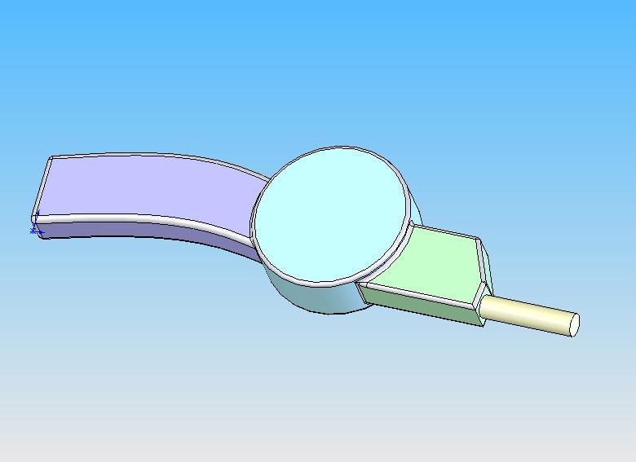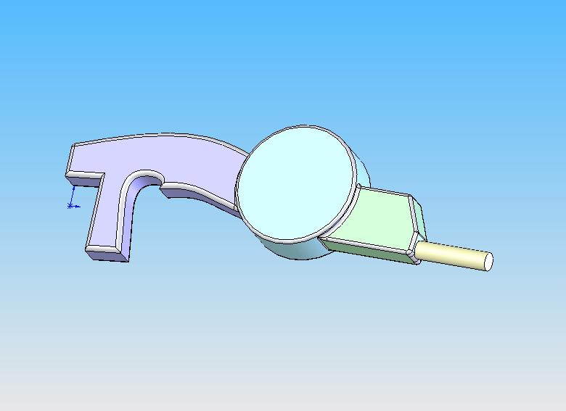

החלופה שנבחרה: "מבנה בצורת פנס" מפני שעלות המוצר פוחתת בצורה משמעותית.

תיכנון סופי של המוצ ר + רכיביו:
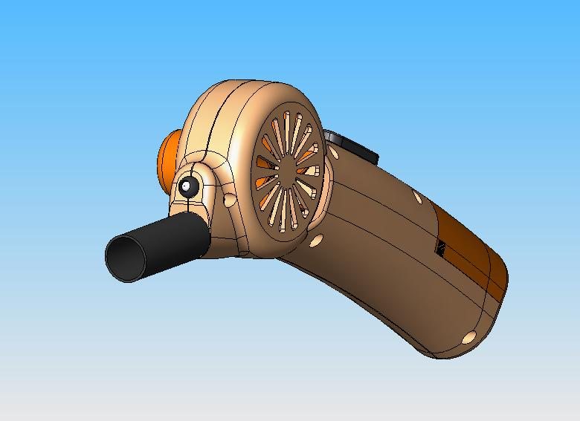
ביצוע אנליזות חוזק על המעטפת לבדיקת עמידות המוצר:
לאחר הפעלה של N100 על המעטפת המוצר עמד בעומס כאשר:
- מאמץ מקסימלי: .
- מקדם בטיחות: 5.8

לאחר הפעלה של N500 על מכסה המנוע וצינור האוויר:
- עבור המכסה: מאמץ מקסימלי - ,מקדם בטיחות - 2.6.
- עבור צינור האויר: מאמץ מקסימלי - מקדם בטיחות - 5.3.

נתונים סופיים של המוצר:
- סה"כ עלות מוצר: 56.4 ₪.
- סה"כ משקל: 335.57 גרם.
- זמן העבודה המינמלי: שעה ועשרים דקות.

המוצר עומד בדרישת הלקוח!

עיקרי דו"ח סופי:
- הצגת הנושא.
- סקר מצב קיים.
- חלופות לתכן רכיבי המוצר.
- חלופות לתכן המוצר.
- החישובים שבוצעו למוצר.
- תיק שירטוטים.
- הצגת תוצאות אנליזות חוזק.
- כתיבת הוראות שימוש.
- בדיקת העלות מול דרישת הלקוח.

